DOCUMENTO DE PROJETO DE EXTENSÃO

1. DADOS GERAIS

Título do Projeto

Projeto Interdisciplinar – Aplicativo Desktop para Gestão de Assinaturas de Jogos Educacionais

Integrantes da equipe
Identificar o nome completo e o RA dos participantes do projeto
Nome: | RA:
Bruno Sales Barreto | 26028881
Gabriel Barbosa da Silva Cabral | 23011348
Mel Oliva Motta | 26029351
Rayna Guimarães Froes | 26029441

Professor responsável
Eduardo Savino Gomes

Curso
Análise e Desenvolvimento de sistemas

Linha de atuação
Identificar com ✓ uma ou mais linhas de atuação conforme projeto pedagógico de curso.
- Projeto Interdisciplinar: ✓

Tipo de projeto
Identificar com ✓ o tipo de projeto.
- Atividade de Extensão não implementado na prática (proposta de intervenção) ✓
- Atividade de Extensão implementado na prática (intervenção executada)
Tema gerador
Desenvolvimento de um Aplicativo Desktop com acesso a um Banco de Dados para gestão de assinaturas de jogos educacionais e promovendo o acesso a recursos digitais educacionais para escolas.
Produto decorrente do projeto (opcional dependendo do tipo de projeto)
Aplicativo Desktop desenvolvido em C# (.NET) com WinForms e banco de dados SQLite, capaz de gerenciar assinaturas de jogos educacionais por escolas. O sistema contém: cadastro de games, pacotes, controle de acesso, contabilização de acessos mensais e relatórios de consumo. Evidências: código-fonte no GitHub, protótipos de telas, diagrama ER, documentação README, banner e apresentação na Semana FECAP de Tecnologia (maio/2026).

2. IDENTIFICAÇÃO DO CENÁRIO DE INTERVENÇÃO E HIPÓTESES DE SOLUÇÃO

Local (cenário) previsto para a implementação do projeto
O projeto é implementado representando o contexto de escolas de ensino fundamental e médio que adquirem assinaturas da plataformas de jogos. Funcionando offline em modo local, sem custos de infraestrutura de nuvem, e simulando o fluxo real de autenticação, catálogo e controle de acessos que uma escola utilizaria na prática.

Público-alvo a ser atendido pelo projeto
O público-alvo são escolas de ensino fundamental e médio (gestores e alunos) que contratam plataformas digitais de jogos educacionais. O público também inclui a empresa Messier Data & Creative, que necessita de um sistema administrativo para controlar contratos, limites de acesso e consumo por escola.

Apresentação do(s) problema(s) observado(s) e delimitação do objeto de estudo e intervenção
A ausência de um sistema bem estruturado de controle de jogos educacionais gera problemas como: falta de controle sobre o número de acessos mensais por escola, dificuldade de verificar quais escolas possuem pacote ativo, falta de monitoramento dos acessos como por exemplo, quem acessou, quando e a qual game, e também o risco de uso indevido por IPs não autorizados. O objeto de intervenção é o desenvolvimento de um aplicativo Desktop que resolva esses problemas por meio de cadastros estruturados, validações automáticas e relatórios de consumo.

Definição de hipóteses para a solução do problema observado
Hipótese 1: Um sistema Desktop com banco de dados relacional (SQLite) é suficiente para gerenciar, de forma confiável e offline, as assinaturas, os acessos e os limites mensais das escolas.

Hipótese 2: A validação de acesso por IP autorizado reduz o risco de uso indevido da plataforma, garantindo que apenas terminais cadastrados da escola possam consumir os games do pacote contratado.

Hipótese 3: Relatórios de consumo (por escola e por período) são suficientes para que a Messier tome decisões sobre renovação de contratos, alertas de limite e proposta de upgrades de pacote.

3 DESCRIÇÃO DO PROJETO
É importante destacar que um projeto de extensão não precisa ser necessariamente igual a um projeto de pesquisa. Mesmo que haja necessidade de pesquisa prévia para a fundamentação teórica, construção da introdução e para um melhor entendimento sobre a realidade a ser trabalhada, é preciso que um projeto de extensão contemple práticas que promovam mudanças e/ou melhorias identificadas como necessárias. O projeto final deverá ser simples, objetivo, claro e ter de 3 a 5 páginas, dentro do modelo aqui proposto.

Resumo
O projeto desenvolve um aplicativo Desktop em C# para a empresa fictícia Messier Data & Creative, com o objetivo de gerenciar assinaturas de jogos educacionais por escolas. O sistema permite o cadastro de games, pacotes e escolas, controla pacotes ativos, valida acessos por IP autorizado, contabiliza acessos mensais respeitando os limites contratuais e gera relatórios de consumo. O público-alvo são escolas de ensino fundamental e médio que utilizam plataformas digitais educacionais. A metodologia envolve desenvolvimento em camadas, modelagem de banco de dados e aplicação de conceitos interdisciplinares de algoritmos, redes, matemática discreta e arquitetura de software. Os resultados esperados são um protótipo funcional e documentado, com demonstração na Semana FECAP de Tecnologia.

Introdução
A expansão das tecnologias no ambiente escolar tem impulsionado o surgimento de plataformas de jogos educacionais como ferramentas de engajamento e aprendizagem. Nesse contexto, empresas como a Messier Data & Creative precisam de sistemas eficientes para gerenciar contratos de assinatura com escolas, controlar o consumo de acessos e garantir a segurança do uso por origem de IP. O presente projeto se insere no campo do desenvolvimento de software aplicado à educação, alinhando-se ao ODS 4 (Educação de Qualidade) da ONU, que preconiza o acesso equitativo a recursos educacionais de qualidade. A precariedade de sistemas de controle dessas assinaturas representa um gargalo operacional real, com riscos de uso indevido, perda de receita e dificuldade de controle. A solução proposta um aplicativo Desktop com banco de dados é tecnicamente viável, clara e objetiva, aplicando diretamente os conteúdos das disciplinas do 1º semestre do curso de Análise e Desenvolvimento de Sistemas da FECAP.

Referências teóricas: conceitos de banco de dados relacionais (HEUSER, 2009), arquitetura em camadas (FOWLER, 2002), redes de computadores e endereçamento IP (TANENBAUM, 2011) e lógica proposicional aplicada a sistemas (ROSEN, 2019).

Objetivos
Objetivo Geral: Desenvolver uma aplicação Desktop com banco de dados para gerenciar assinaturas de jogos educacionais por escolas, incluindo cadastro de games e pacotes, controle de pacote ativo, validação por IP autorizado, contabilização de acessos mensais e relatórios de consumo.

Objetivos Específicos:
• Aplicar conceitos de algoritmo e lógica de programação na implementação do fluxo de login, validações e contadores de acesso;
• Modelar e implementar um banco de dados relacional para armazenar escolas, pacotes, games, IPs autorizados e logs de acesso;
• Organizar a solução em camadas (UI, regras de negócio e persistência) com princípios de arquitetura de software;
• Compreender fundamentos de redes ao tratar conceitos de IP e autorização por origem;
• Relacionar conceitos de matemática discreta (lógica, relações e conjuntos) às regras de validação e controle de acesso.

Métodos
A ação é realizada por equipes de alunos do 1º semestre de ADS, que atuam como desenvolvedores de software para a empresa Messier Data & Creative. O percurso metodológico inclui:

• Levantamento de requisitos funcionais e não funcionais do sistema junto ao enunciado do projeto (documento PI);
• Prototipação de telas (Canva) para validação da interface antes do desenvolvimento;
• Modelagem conceitual e física do banco de dados (SQL) com SQLite;
• Implementação do módulo Messier (CRUD de games, pacotes e escolas) e do módulo Escola (login, validação por IP, catálogo, registro de acessos e contador mensal);
• Geração de relatórios de acessos por escola/período e de escolas por pacote/consumo;
• Controle de versão via Git/GitHub com documentação em README;
• Aplicação de lógica proposicional para formalizar as regras de acesso (Matemática Discreta) e formalização em tabela-verdade.

Resultados (ou resultados esperados)
Espera-se que o projeto produza os seguintes resultados:

• Aplicativo Desktop funcional (C#/WinForms + SQLite) com todos os módulos implementados e testados;
• Controle efetivo de acessos mensais por escola, com bloqueio automático ao atingir o limite contratual e mensagem explicativa ao usuário;
• Validação de acesso por IP autorizado, com log de tentativas (permitido/bloqueado) para rastreabilidade e auditoria;
• Relatórios de consumo que permitem à Messier acompanhar o uso por escola, identificar escolas próximas do limite e apoiar decisões comerciais;
• Documentação completa no GitHub (README, pasta Banco de Dados, pasta Algoritmos, pasta Redes) e apresentação na Semana FECAP de Tecnologia.

O projeto contribui para a democratização do acesso a recursos educacionais digitais em escolas, alinhando-se ao ODS 4, ao promover uma gestão eficiente que evita bloqueios indevidos e garante o uso justo dos recursos contratados.

Considerações finais
O projeto de extensão "Sistema Desktop para Gestão de Assinaturas de Jogos Educacionais – Messier Data & Creative" atende plenamente aos objetivos propostos pelo Projeto Interdisciplinar do 1º semestre de ADS/2026 da FECAP. A solução desenvolvida responde ao problema central de gestão de assinaturas e controle de acessos, integrando de forma coerente os conteúdos das disciplinas de Fundamentos de Banco de Dados, Redes de Computadores, Algoritmos e Lógica de Programação, Modelagem de Software e Matemática Discreta. Os principais pontos fortes são a arquitetura modular em camadas, a rastreabilidade dos acessos e a geração de relatórios de consumo. Como direções futuras, destacam-se a possibilidade de exportação de relatórios em Word/PDF, notificações de alerta de limite, perfis de acesso diferenciados e uma simulação cliente-servidor mais próxima de um cenário real de plataformas educacionais.

Referências
HEUSER, C. A. Projeto de Banco de Dados. 6. ed. Porto Alegre: Bookman, 2009.

FOWLER, M. Patterns of Enterprise Application Architecture. Boston: Addison-Wesley, 2002.

TANENBAUM, A. S.; WETHERALL, D. Redes de Computadores. 5. ed. São Paulo: Pearson, 2011.

ROSEN, K. H. Matemática Discreta e suas Aplicações. 7. ed. São Paulo: McGraw-Hill, 2019.

ANEXO I

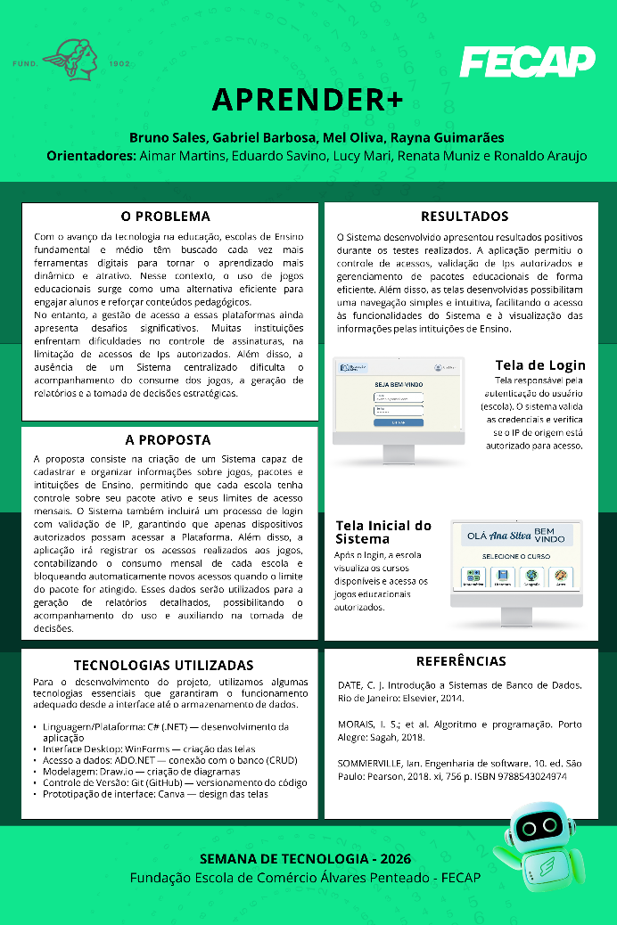
O projeto Aprender+ foi desenvolvido com o objetivo de facilitar o acesso a recursos educacionais digitais, promovendo uma gestão mais eficiente e segura para instituições de ensino. A plataforma permite o controle de acessos, organização de conteúdos e acompanhamento do uso dos jogos educacionais, contribuindo para uma experiência de aprendizagem mais dinâmica, acessível e inovadora.

Fontes: Documento PI_1ADS_2026_Messier; Regulamento de Atividades de Extensão FECAP (Versão 2.0 – 10/2024). | Links:  https://github.com/2026-1-NADS1-A/Projeto3

Documentos FECAP
Regulamento das Atividade de Extensão | Centro Universitário Fecap - Regulamento Institucional de Extensão

Versão 3.0 – 05/2026

